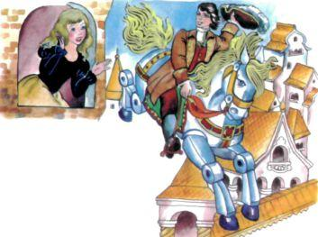Работал один парень у кузнеца подмастерьем. Только и делал он, что ковал какие-то железки да делал винтики. Однажды начал парень поти­хоньку собирать и свинчивать свои железки, и получился у него конь. Был это не простой конь, а такой, что на нём можно было по воздуху ле­тать. Стал подмастерье своего коня всем показывать, и люди ему за это деньги давали.Пришёл он однажды к принцу и показал ему своего коня. Стал принц просить, чтоб позволил ему подмастерье на волшебном коне покататься. Посадил подмастерье принца на коня, рассказал, какой винтик когда на­до крутить, и принц умчался. Поднялся он высоко-высоко да забыл, как на землю воротиться. А конь улетел уже далеко-далеко. Наконец вспом­нил принц, повернул винтик и опустился на землю в незнакомой стране. Разобрал принц коня, винтики и железки в мешок сложил и остался в этой стране жить.Очутился принц как раз в том городе, где жил король. Была у короля дочь, держал он её в высокой башне, чтоб никто не мог к ней пробраться. Узнал принц про ту башню и решил во что бы то ни стало освободить принцессу.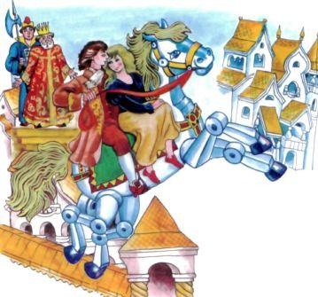Дождался он вечера, а когда все спать легли, сел на своего коня и взлетел к принцессе. Принцесса оказалась красавицей, и стал принц её навещать. Узнал король, что кто-то его дочь навещает, и приказал поставить у окна большой капкан: кто в окно полезет - в капкан и угодит.В следующий раз, когда принц из окна вылезал, пола кафтана в кап­кан угодила. Взял принц нож и отрезал полу.Наутро король смотрит, а в капкане только одна пола кафтана. Разо­слал он солдат по всему городу, чтоб нашли они человека, от чьего каф­тана пола в капкане осталась. Искали солдаты, искали и наконец нашли. Схватили они принца и бросили в темницу. А принцессу пуще прежнего сторожить стали. И назначили день, когда казнят обоих.Настал день казни. Спрашивают принца о его последнем желании. Ответил он, что хотел бы только одного: винтики повертеть. Разрешил ему это король. Собрал принц железного коня, сел на него, впереди себя принцессу посадил - и умчался. Король только руками развёл. Добрались принц с принцессой до своей страны, сыграли свадьбу и зажили счастли­во. А парня, который коня железного смастерил, наградили.

